從GDP統計數字看全球金融危機的嚴重程度
統計數字顯示，現時全球金融危機的嚴重程度是多年來之最。
我的公職生涯始於政府統計處統計師一職，最初負責的工作之一是彙編香港的「國民經濟」數據，其中包括眾所周知，作為一個地區經濟活動水平指標的本地生產總值(GDP)。我在該處還處理其他統計項目，大約5年後轉至政府總部擔任經濟主任。
分析經濟數據其中一個關鍵，是要找出經濟趨勢的轉捩點。若數據關乎某個特定時間點，例如失業率，情況會較容易，但若涉及一段時間，例如某段期間內的GDP，卻會較困難。因此，在編製按年度GDP數據的同時，亦有編製按季度計算的GDP，令數據分析更為詳盡。但處理較短期的數據時，應該注意相關經濟活動的季節特性，例如單純因季節因素導致的下跌現象不應被視作整體經濟逆轉。為了處理這個問題，統計師又製作了經季節因素調整的數據。另一個分析數據方法是拿季度數據來作所謂的「按年」比較。舉例說，若第4季GDP的按年升幅高過第3季，可能顯示經濟增長步伐正在加快。然而，經季節因素調整的數據亦並非百分百可靠，不然大家只需拿兩個季度數據作一比較，便可立即得出結論了。
同樣是就着這個問題，統計學又有把季度或月度的數據變化作為基礎去推算全年變化的概念，讓人更深入理解經濟數據的短期變化。依照這個方法，按季升幅1%大約相當於年度升幅4%(更準確點是4.06%)，而較準確的詮釋應該是：若GDP在第4季的1%升幅(與第3季相比)能夠維持一整年，其年度的整體升幅將會是4%。用另一個講法，就是以GDP衡量的第4季經濟增長步伐是每年4%，但大家同時要記住短期數據即使經季節因素調整，仍可能有頗大誤差。
我每分析經濟數據時，必會先看它是否經季節因素調整，然後利用最近期的短期變幅推算全年變化，而並非只是看新聞稿一般公布的按年比較數字。
附表列載環球及區內各主要經濟體系的最新GDP統計數字，顯示現時全球經濟逆轉的嚴重程度。顯然這場危機是多年來最惡劣的，香港當然不能獨善其身。內地經濟持續錄得正增長，無疑對香港會起到一定的緩衝作用，但香港的外向型經濟很受世界各地所面對的問題影響，我希望提醒大家作好準備，面對逆境。

部分經濟體系實質GDP增長率^{1,2,3}
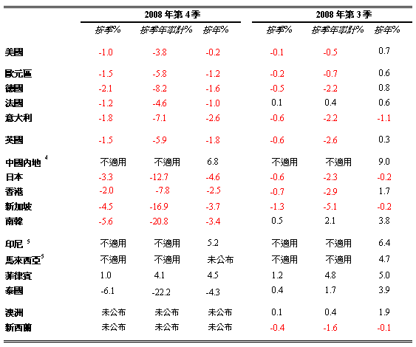
- 所有數據四捨五入至小數點後一個數字位。
- 美國、歐元區、德國、法國、意大利、英國、香港、南韓、菲律賓、泰國、澳洲及新西蘭以年率計GDP增長率是從較準確的按季增長率計算。新加坡按季增長率則從官方以年率計的數字計算。
- 按季GDP增長率及其按年率計數字均經季節因素調整。
- 只有按年GDP增長率。
- 由於未備經季節因素調整數據，因此只使用按年GDP增長率。
資料來源：彭博、CEIC、有關國家或地區當局，以及金管局職員估計數字。
任志剛
2009年2月26日

